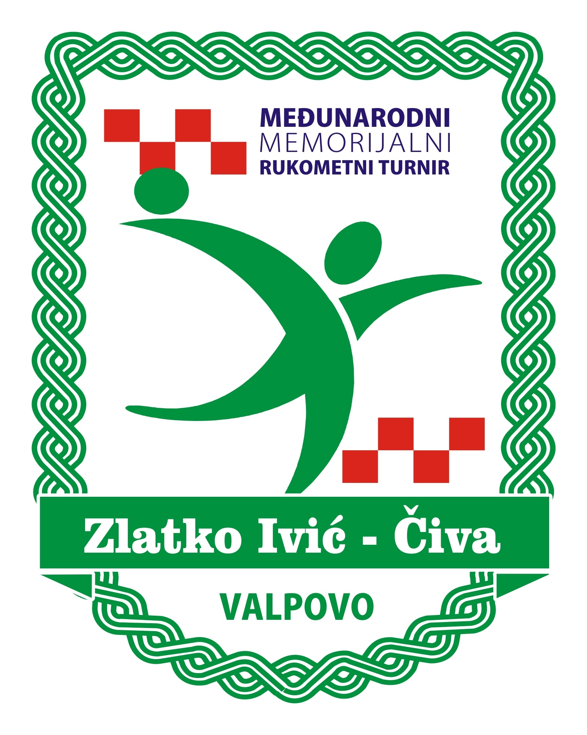

PROPOZICIJE

6. Međunarodnog memorijalnog turnira

„Zlatko Ivić Čiva“

rukomet Dječaci A, 2006. godište i mlađi

1.
6. Međunarodni memorijal „Zlatko Ivić – Čiva“ u rukometu igra se u
nedjelju, 7. listopada 2018. godine
u Valpovu u Gradsko školsko sportskoj dvorani, dr. Franje Tuđmana 4,
Belišću u Nastavno sportskoj dvorani, Kralja Tomislava 196,
Petrijevcima u ŠD Petrijevci, Republike 110 i
Našicama u ŠD OŠ kralja Tomislava, Matice hrvatske
2.
Utakmice se odigravaju na 4 terena i u 4 dvorane.

3.
Igra se loptom veličina: 1

4.
Utakmice se igraju 1 x 20 minuta, bez promjena strana.

5.
Vrijeme za pripremu sljedeće utakmice traje najduže 3 minute.

6.
U slučaju da ekipa ne dođe na teren u roku 3 minute, suparnička momčad
dobiva susret bez borbe, a registrira se rezultatom 5:0 za protivničku ekipu.

7.
Isključenje igrača je 1 minutu.
Igrač se vraća u igru nakon isteka vremena isključenja.

8.
Na turniru 2006. godište i mlađi svaka momčad ima pravo na po
1 time out po utakmici u trajanju od 45 sekundi.
9.
Kod razigravanja na principu kup sustava, u slučaju neriješenog ishoda, odmah se prelazi na izvođenje sedmeraca i to po 3 sedmerca.
Ako je i tada rezultat izjednačen, izvodi se naizmjenično po jedan sedmerac
(slobodan izbor izvođača) do pobjednika.

10.
Svi igrači koji nastupaju na 6. Međunarodnom memorijalu ne trebaju
predočiti dokazne dokumente o svom identitetu jer organizator vjeruje
u savjest vodstva prijavljenih momčadi i fair play s obzirom na dob i prigodu natjecanja.

11.
U slučaju da se ipak nedvojbeno utvrdi kako ekipa nastupa s igračem starijeg godišta od propisanog, ista nastavlja natjecanje izvan konkurencije u skupini,
a raniji postignuti rezultati utakmica registriraju se
rezultatom 5 : 0 za suparničku momčad,
a organizator zadržava pravo objave takvog događaja i imena voditelja ekipa.

12.
Utakmice će se igrati prema unaprijed utvrđenom rasporedu
koji se dostavlja svim sudionicima 4 dana prije početka turnira.

13.
Utakmice sude 2 suca, a na zapisničkom stolu su 2 osobe
zadužene za vođenje rezultata i prigodnog zapisnika.
Sve utakmice sude sudci ispitani i provjereni sudački parovi.

14.
Svaka ekipa može prijaviti neograničen broj igrača, uzimajući u obzir činjenicu da je organizator pripremio 17 medalja i pehar u slučaju
osvajanja jednog od prva 3 mjesta na turniru.
Posebne nagrade uručuju se najboljem igraču, vrataru i strijelcu te najboljoj sedmorci
prema odabiru/izboru Povjerenstva za natjecanje.
Prigodna nagrada/priznanje uručuje se pojedincu za
zapažen nastup u svakoj ekipi po izboru trenera.

15.
Treneri koji treniraju i vode ekipe trebali bi u pravilu
imati licence za sezonu 2018./2019.

16.
Ukoliko se trener i službena osoba neprimjereno ponašaju na sportskom terenu prema sudcima i prema sportašima, sudac im može izreći opomenu.

17.
U ostalim slučajevima primjenjuju se uobičajene propozicije HRS-a.



Natjecateljska komisija
RK Valpovka:
Miroslav Birovljević – predsjednik
Božidar Krišković – član
Goran Fumić – član
Zvonko Kajunić – član
Dario Berečić – član
Vjekoslav Dušanić – član
Tomislav Novoselić – član
Toni Josić – član
Eleonora Balog – član
Alenko Bajer – član

Izvadak iz Propozicija natjecanja HRS-a
Klubovi za pobjedu dobivaju 2 boda, za poraz 0 bodova, a za neodlučeni ishod oba kluba dobivaju po 1 bod.
Završni se poredak klubova određuje na osnovi osvojenih bodova.
Ako dva kluba ili više klubova osvoje jednaki broj bodova, poredak se određuje ovako:
- u izračun se uzimaju međusobni ishodi klubova o kojima je riječ, a redoslijed se određuje na osnovi osvojenih bodova na tako dobivenoj suženoj ljestvici;
- ako je broj bodova na tako dobivenoj suženoj ljestvici jednak, bolje je poredan klub koji ima bolju razliku danih i primljenih pogodaka na suženoj ljestvici;
- ako je razlika danih i primljenih pogodaka na suženoj ljestvici jednaka, bolje je poredan klub koji ima bolju ukupnu razliku pogodaka na ljestvici nakon odigranih redovnih kola;
- ako je i ukupna razlika danih i primljenih pogodaka na završnoj ljestvici nakon odigranih redovnih kola jednaka, bolje je poredan klub koji je postigao ukupno više pogodaka na ljestvici nakon odigranih redovnih kola;
- ako se ni tako ne može odrediti poredak, klubovi dijele mjesto na završnoj ljestvici.

